会員各位

**仙台マスターズ倶楽部　2022年10月のマスターズの日**

　10月はオンライン講演会に各自ご参加頂く形式で実施します。

　皆様よろしくお願いします。

オンライン講演会　情報

　10月17日15:00-16:30　産学連携セミナー 第149回寺子屋せんだい

講師　　　　宮城大学　庄子真樹（なおき）准教授

　　　タイトル　　米の粉砕と利用～米粉食品の開発を目指して～

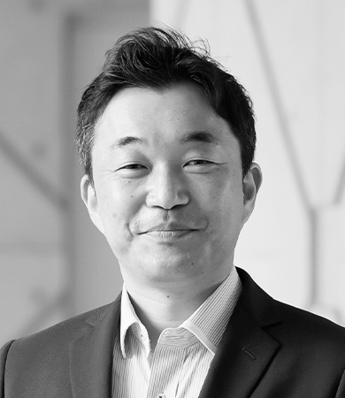　講師紹介

庄子 真樹氏　Shouji Naoki

研究推進・地域未来共創センター

宮城大学　准教授／博士（農学）

研究内容・実践活動

農産物等には，ポリフェノールの一種であるフラボノイド類など抗酸化性成分が含まれていますが，これらの分析では定量性と物質特異性が重要でLC-MS/MSを用いて高感度定量分析を行い，物質の構造を把握しつつ，農産物等に含まれる機能性成分を網羅的に解析することを研究分野としてきました。

これまで，パプリカの葉にフラボノイド類の一種であるルテオリンが高含有し，ルテオリンに高い抗酸化性能があることを見出しています。ルテオリンは抗アレルギー作用を有することが報告されているとともに，他の疾病の改善効果も示されています。ルテオリンを機能性素材化するために，アグリコン（脱糖体）を増やす条件を見出し，濃縮物や乾燥粉末を得ています。

また，米粉の研究では，粉砕条件による紛体特性を明らかにし，簡便に評価できる手法を考案しました。用途に応じた米粉を提案でき，新たな米粉の利用方法について研究しています。

6次産業化や，新事業創出へ貢献することが目的です。

講演概要

　　米粉の研究では、粉砕条件による紛体特性を明らかにし、簡便に評価できる手法を

提案しています。

また、用途に応じた米粉を提案でき、新たな米粉の利用方法について研究しており、

食品機能成分の分子構造的解析、米粉利用による食の6次産業化の推進を研究

されている講師が、「米の粉砕と利用」についてわかりやすくお話します。

申込み先URL　 [「米の粉砕と利用～米粉食品の開発を目指して～」 (city.sendai.jp)](https://www.siip.city.sendai.jp/n/2022/1017/01.html)